Les pierres-gemmes

Ce qu'il faut savoir sur les gemmes.

Lis le texte et surligne les mots importants.
Il existe beaucoup de sortes de pierres. Certaines pierres sont recherchées car elles sont rares ou très belles. Les gens les utilisent pour faire des bijoux ou pour en faire collection. On appelle les belles pierres des gemmes.
On peut trouver des gemmes de plein de couleurs différentes.
Il y a des pierres précieuses : diamant, rubis, saphir et émeraude.
Il y des pierres fines : la turquoise, le lapis-lazuli, le jade,…
Il y a des métaux : l'or, l'argent, le cuivre,…

Souvent les gemmes sont cachées à l'intérieur de pierres moins jolies et on ne les voit pas.
Parfois on peut trouver beaucoup de belles pierres au même endroit. Alors les hommes creusent la terre pour les chercher. On appelle ces endroits des carrières ou des mines.
Pour faire des bijoux, on découpe les gemmes : on dit qu'on les taille. Le tailleur de gemmes s'appelle un lapidaire.

Les mots à retenir

Écris le nom de chaque image.

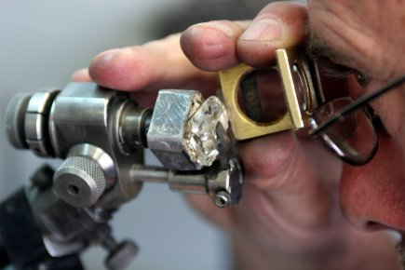 | 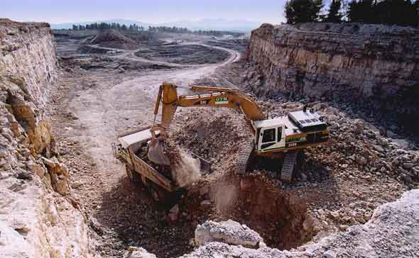 | 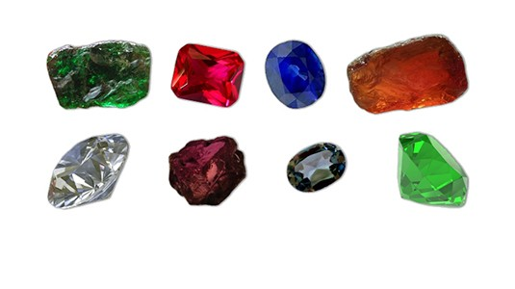
………………………………. | ……………………………. | ………………………………..

Colorie les pierres précieuses et écris leurs noms.


      

